**1.-Colorea la letra “S”, cursiva mayúscula de color rojo y la minúscula de color negro respetando el margen.**

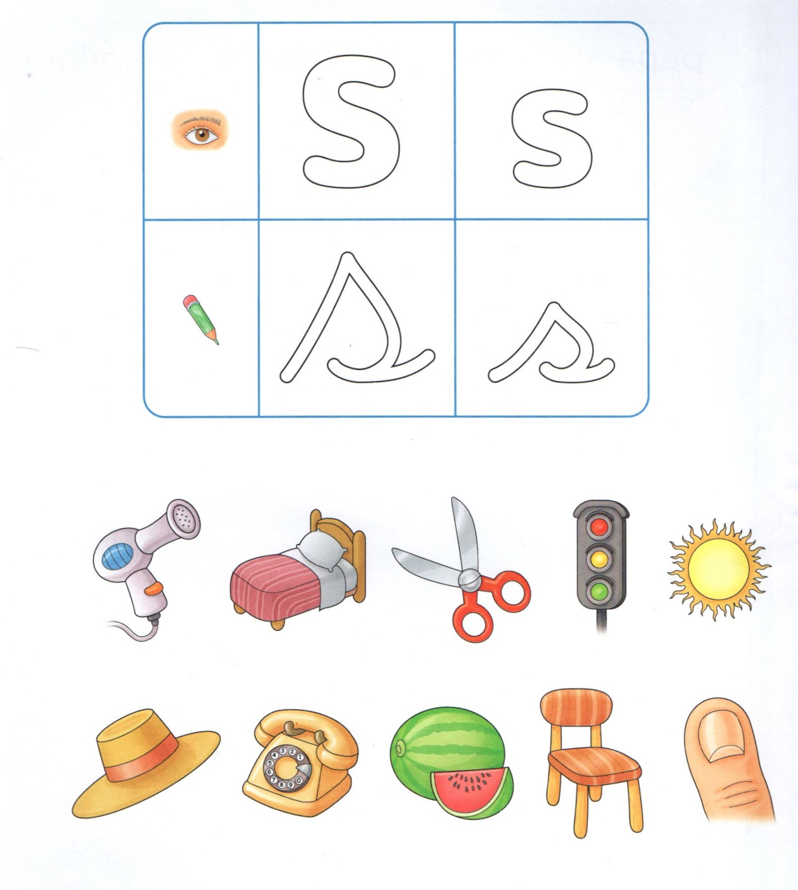

**2.-Escucha el texto y encierra en un círculo todas las letras “S” que encuentres en él.**

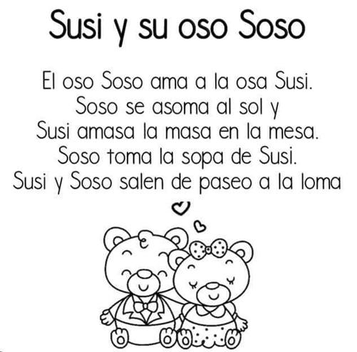

31

**3.- Repasa con un lápiz grafito las líneas punteadas completando las letras “S” cursivas (mayúsculas y nimíusculas).**

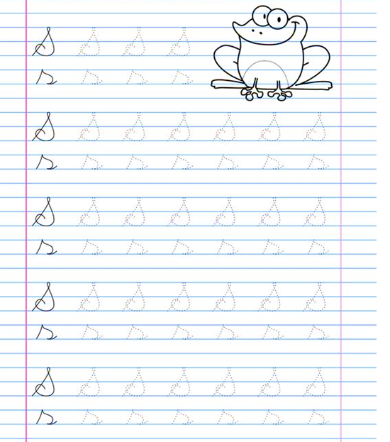

32

**4.- Colorea la sílaba inicial de cada objeto según corresponda .**

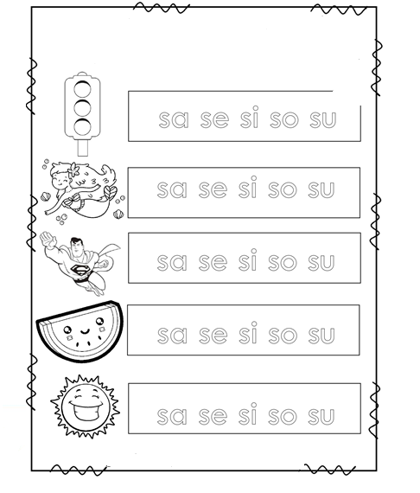

33

**5.-Completa las líneas punteadas de las letras “S” y copia las sílabas.**

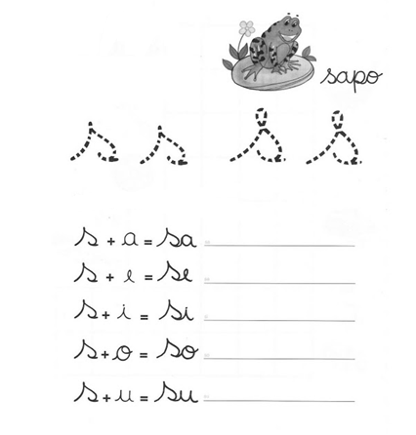

**6.-Escribe la sílaba inicial sa-se-si-so-su, según corresponda.**

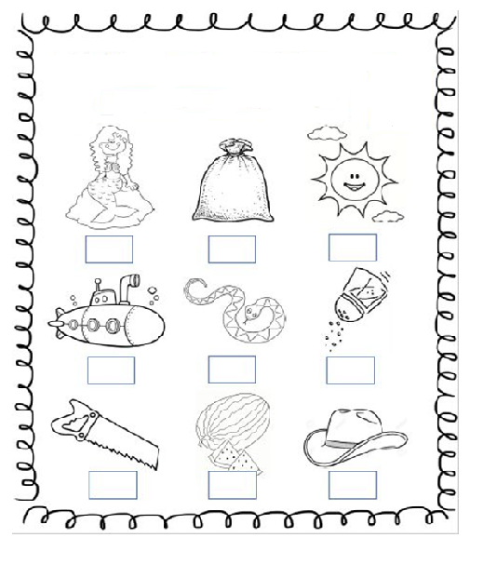



34

**7.- Recorta las sílabas y pégalas donde corresponde. Colorea los dibujos.**

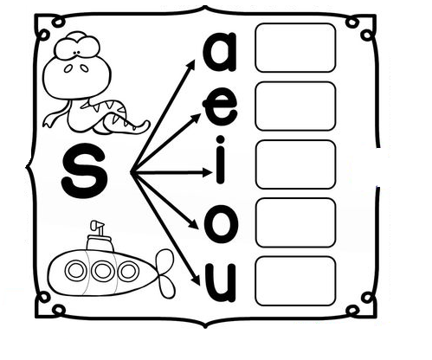

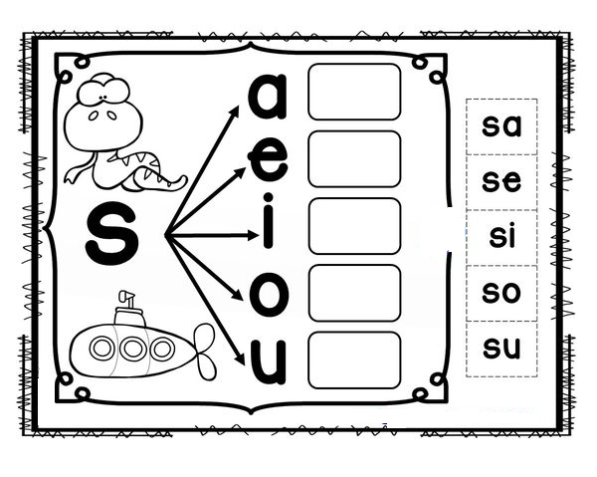

35

**8.-Trascribe cada oración en la línea.**

**La sala 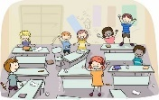 está sucia.8**

**El sol**  **nos da calor.**

**El sapo**  **es del agua.**

**9- En cada línea escribe tu nombre y apellido en letra cursiva.**

**________________________________________________________________**

**_________________________________________________________________**

**_________________________________________________________________**

**_________________________________________________________________**

36

# **10.-Escucha el cuento: “Manguera, el Elefante”**

En la selva vivía un elefantito llamado Manguera, se llamaba así, porque soñaba con ser bombero.

Desde muy pequeño este elefantito manejaba su trompa como una verdadera manguera. Regaba las flores y los árboles, bañaba a los pajaritos y a las mariposas e incluso, en períodos de mucho calor refrescaba a sus amigos permitiéndoles pasar por el chorro que lanzaba su trompa.

Cierto día algo terrible sucedió: dos tigrecitos jugaban en medio de la selva. Jugaban con algo muy peligroso. ¡Jugaban con fósforos!

De pronto se oyó gritar a los pequeños tigres:

- ¡Socorro! ¡Fuego! -

Sí, en la selva había un incendio, las llamas iban creciendo, creciendo...

Pero, por suerte cerca de ahí estaba Manguera; quién rápidamente corrió al río y volvió con la trompa llena de agua; luego sin perder un segundo echó el chorro sobre las llamas y estas se apagaron.

Cuando finalmente el fuego se apagó todos los animales que habían escapado asustados regresaron y agradecieron mucho al elefantito.

¡Qué feliz se sentía Manguera! ¡Al fin era un verdadero bombero!

**Escucha las preguntas y que tus papitos escriban las respuestas:**

¿Por qué el elefantito se llamaba Manguera?

________________________________________________________________________

¿Para qué usaba él su trompa?

________________________________________________________________________

¿Qué sucedió un día en la selva?

________________________________________________________________________

¿Qué hizo Manguera?

________________________________________________________________________

¿Por qué se sentía tan feliz Manguera?

________________________________________________________________________

37

**Colorea la respuesta correcta:**

**1. Colorea los personajes del cuento.**

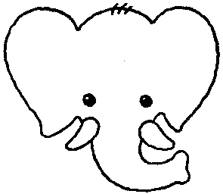 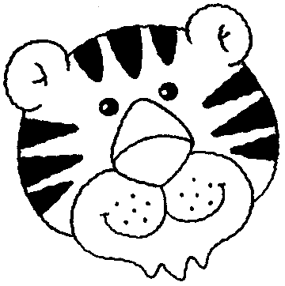 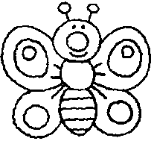 

**2. El elefantito soñaba ser: (un pintor, un doctor, un bombero, un cazador).**

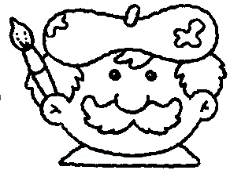   

**3. El elefantito usaba su trompa como: (una manguera, una espada, una trompeta, una tetera)**

 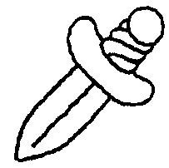  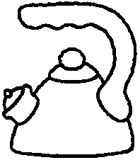

**4. Los que causaron el incendio fueron: (los pájaros, los conejos, los tigres, los leones).**

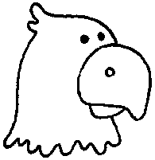   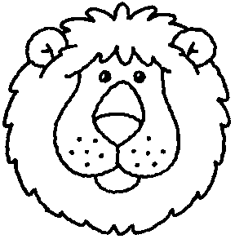

38